 | ใบความรู้
 | วิชาการบัญชีเบื้องต้น รหัสวิชา 20200 –1002 | สัปดาห์ที่ 4
 | สาขาการบัญชี ระดับชั้น ปวช.1
 | บทที่ 3 การวิเคราะห์รายการค้า
 | อ.ผู้สอน อรทัย พิมพ์ทอง

เอกสารประกอบการบันทึกบัญชี
ความหมายและความสำคัญของเอกสารประกอบการบันทึกบัญชี
เอกสารประกอบการบันทึกบัญชี หมายถึง เอกสารที่เกี่ยวข้องกับกิจการค้าในรูปแบบของตัวเงิน เมื่อมีรายการค้าเกิดขึ้น ไม่ว่าจะเป็นการซื้อสินทรัพย์ การจ่ายค่าใช้จ่ายต่างๆ การรับค่าบริการต่างๆ กิจการจะต้องเก็บเอกสารที่เกี่ยวข้องไว้เป็นหลักฐานในการบันทึกบัญชี โดยเฉพาะกิจการที่จดทะเบียนเข้าสู่ระบบภาษีมูลค่าเพิ่ม

ประเภทของเอกสารประกอบการบันทึกบัญชี แบ่งออกเป็น 3 ประเภท คือ
- เอกสารที่ออกให้กับบุคคลภายนอก เป็นเอกสารที่กิจการจัดทำขึ้นเพื่อออกให้บุคคลภายนอก เช่น ใบสำคัญรับ ใบสำคัญจ่าย ใบเสร็จรับเงิน ใบกำกับภาษี ใบแจ้งหนี้ เป็นต้น
- เอกสารที่รับจากบุคคลภายนอก เป็นเอกสารที่กิจการรับจากบุคคลภายนอก เช่น ใบส่งของ ใบเสร็จรับเงิน ใบกำกับภาษี ใบแจ้งหนี้ เป็นต้น
- เอกสารที่จัดทำขึ้นเพื่อใช้ในกิจการ เป็นเอกสารที่กิจการจัดทำขึ้นเพื่อใช้ในกิจการ เช่น ใบเบิกเงินเดือนล่วงหน้า ใบเบิกวัสดุ ใบเบิกค่ารถรับจ้าง เป็นต้น

ตัวอย่างเอกสารที่ต้องใช้ประกอบการลงบัญชี

บิลเงินสด
ใบเสร็จรับเงิน(ค่าไปรษณีย์)

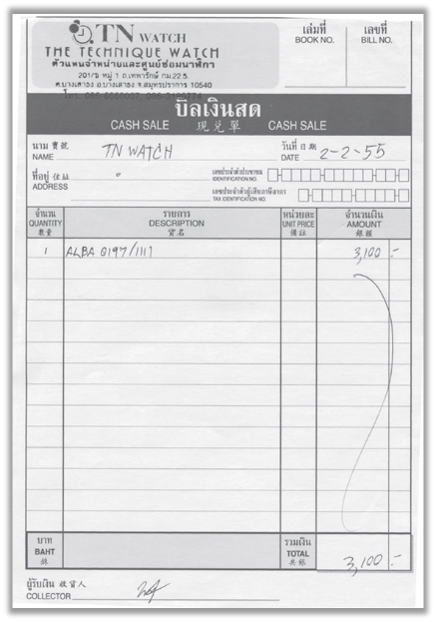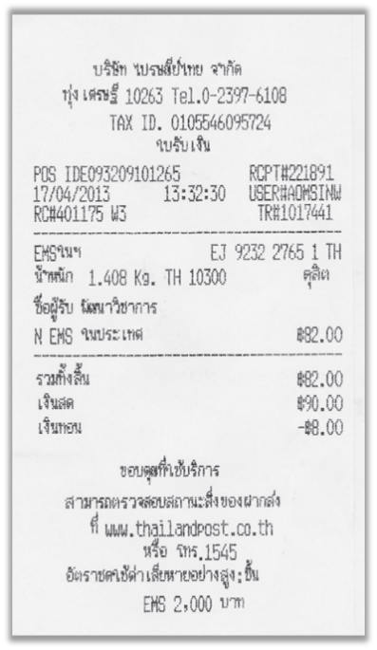

ใบกำกับภาษีแบบย่อ/ใบเสร็จรับเงิน
ใบกำกับภาษีแบบย่อ/ใบเสร็จรับเงิน

